Etude de cas : Habiter le monde rural
Exploitation d’un Webdocumentaire : « Portrait du nouveau monde , Sahel, génération durable, une oasis dans le désert » http://documentaires.france5.fr/webdocs/portraits-dun-nouveau-monde-ecologie/sahel-generation-durable
Fil directeur : comment peut-on habiter un village du Sahel touché par la désertification ?
Partir des idées préconçues des élèves sur le Sahel. Localiser Guélack (avec google earth)
Que s’est-il passé en 1970 au Sahel (faire localiser sur un planisphère , mettre en relation avec carte des climats…définir le climat du Sahel)
Quelle est la situation de départ à Guelack (explorer aussi l’onglet « recréer la vie »? grande sècheresse (surpaturage et déboisement), exode massif, fin du nomadisme, avancée du désert, difficultés éco
Dresse rapidement le portrait des deux cousins : Doudou et Ousmane Sow : 2 cousins partis à Dakar pour suivre des études scientifiques
Face aux difficultés de leur village d’origine, qu’on décidé les deux cousins ? Quelles étaient leur priorité ?veulent retourner dans leur village natal, maintenir une activité dans le milieu rural du Sahel
Relève deux termes qui caractérisent le projet : autonomie et durablité
Sur quoi a reposé la construction des puits ?aide européenne d’ONG + micro crédits
Pourquoi la construction des puits a-t-elle été le point central pour faire revivre le village ?
Puits fabriqués avec des matériaux locaux
Reboiser : lutter contre l’érosion et freiner l’avancée du sable
Création d’un jardin communautaire : créer du lien entre les habitants du village
Autonomie en légumes
Production autonome des aliments (éviter d’acheter)
Vente des produits par les femmes libérées de la tâche d’aller chercher de l’eau
Elevage : pour le lait, utilisation de l’engrais naturel
Création d’un atelier artisanal de produits textiles (teinture locale) : teinture, couture
Recherche de teinture non polluante et locale afin de protéger les nappes phréatiques : indigo et écorce d’arbre
Mélange=
compost
Gain d’un salaire : augmentation du revenu de la famille

Grande quantité d’eau à portée de main, libère du temps disponible
Création d’une fromagerie bio : apport d’argent : vente des produits aux hotels et supermarchés de Dakar

Utilisation d’une plante locale pour cailler le lait et éviter la présure industrielle

social

économie
environnement

Les habitants de Guélack sont-ils tous des agriculteurs ?
Non : artisans, personnel médical dans la case santé…
Existe-t-il des liens entre la ville et le village de Guélack ? oui, vente de produits : fromages, textiles…. dépasse même le cadre de la ville la plus proche du village puisque certains produits sont vendus en Europe. (diversification des débouchés)
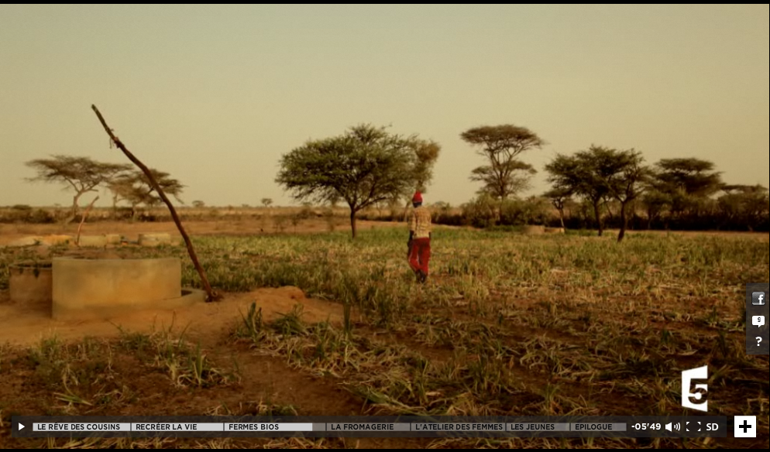

Possibilité de faire réaliser croquis de paysage

En trace écrite, peux-tu expliquer si ce projet correspond aux deux termes choisis par Doudou et Ousmane « autonome, durable »?

Possibilité d’évoquer d’autres solutions choisies par d’autres villages (comme l’agriculture commerciale?)

